Қазақстан Республикасы
Қаржы министрінің
2015 жылғы 4 маусымдағы
№ 348 бұйрығына
18-қосымша

"Алкоголь өніміне (шарап материалын, сыра мен сыра сусындарын қоспағанда) есепке алу-бақылау таңбаларын беру" мемлекеттік көрсетілетін қызмет регламенті

1. Жалпы ережелер
1. "Алкоголь өніміне (шарап материалын, сыра мен сыра сусындарын қоспағанда) есепке алу-бақылау таңбаларын беру" мемлекеттік көрсетілетін қызметті (бұдан әрі – мемлекеттік көрсетілетін қызмет) "Қазақстан Республикасының мемлекеттік кірістер органдары көрсететін мемлекеттік көрсетілетін қызметтер стандарттарын бекіту туралы" Қазақстан Республикасы Қаржы министрінің 2015 жылғы 27 сәуірдегі № 284 бұйрығымен бекітілген, "Алкоголь өніміне (шарап материалы мен сыраны қоспағанда) есепке алу-бақылау таңбаларын беру" Мемлекеттік көрсетілетін қызмет стандарты (бұдан әрі – Стандарт) негізінде (Нормативтік құқықтық актілерді мемлекеттік тіркеу тізілімінде № 11273 болып тіркелген) Қазақстан Республикасының Қаржы министрлігі Мемлекеттік кірістер комитетінің облыстар, Астана, Алматы және Шымкент қалалары бойынша аумақтық органдары (бұдан әрі – көрсетілетін қызметті беруші) көрсетеді.
2. Мемлекеттік қызмет көрсету нысаны: электрондық (ішінара автоматтандырылған) және (немесе) қағаз түрінде.
3. Мемлекеттік қызметті көрсету нәтижесі алдағы жылға келісілген тиісті штрих-код жапсырылған есепке алу-бақылау таңбаларына (бұдан әрі – ЕБТ) өтінім беру болып табылады.
Мемлекеттік қызметті көрсету нәтижесін беру нысаны: қағаз түрінде.

2. Мемлекеттік қызмет көрсету үдерісінде көрсетілетін
қызметті берушінің құрылымдық бөлімшелерінің
(қызметкерлерінің) іс-қимыл тәртібі

4. Мемлекеттік қызметті көрсету бойынша рәсімдерді (іс-қимылдарды) бастау үшін қызметті алушының өтінімді, сондай-ақ Стандарттың 9-тармағында көрсетілген құжаттарды ұсынуы негіздеме болып табылады.
5. Мемлекеттік қызметті көрсету процесіндегі рәсімдер (іс-қимылдар):
Көрсетілетін қызметті алушыдан ЕБТ дайындауға өтінішті алған кезде:
1) көрсетілетін қызмет берушінің қызметкері "Алкоголь өнімнің өндірісі мен айналымын голографиялық қорғау элементі бар есепке алу-бақылау таңбаларын пайдалана отырып бақылау" ақпараттық жүйесі (бұдан әрі – ЕБТ АЖ) арқылы Стандартқа 1, 2-қосымшаға сәйкес нысан бойынша көрсетілетін қызметті алушыдан таңбаларды дайындауға – 15 (он бес) минутта өтінішті алады;
көрсетілетін қызметті алушының өтінішін қарайды және ЕБТ АЖ арқылы келіседі не өтінішке келісуден бас тартуға жауапты дайындайды – күнтізбелік 3 (үш) күн ішінде;
2) Қазақстан Республикасы Қаржы министрлігінің Мемлекеттік кірістер комитетінің (бұдан әрі - ҚР ҚМ МКК) қызметкері Қазақстан Республикасының заңнамасында белгіленген тәртіпте таңбаларды әзірлеуге, оларды жеткізуге және салық органдарына беруге шарт (келісімшарт) жасасқан ұйымға (бұдан әрі – жеткізуші) Қағидаларда бекітілген нысан бойынша қағаз түрінде қызметті берушілермен келісілген жиынтық өтінімді береді.
3) қызмет берушінің қызметкері жеткізушіден жүкқұжат бойынша дайын болған ЕБТ-ні алады.
Штрих-кодтар жапсыруға өтінішті алған кезде:
1) құжаттарды қабылдау – 15 (он бес) минут;
көрсетілетін қызметті алушының қатысуымен құжаттарды қабылдауға жауапты қызметкер:
жеке басын куәландыратын құжатпен салықтық өтініште көрсетілген деректерді (жеке тұлғалардың мүдделерін білдірген кезде көрсетілетін қызметті алушының уәкілетті өкілінің өкілеттіктерінің нақты тізбесі көрсетілген нотариалды куәландырылған сенімхаттың бар-жоғын тексереді немесе заңды тұлғаның мүдделерін білдіруге сенімхат ұсынылған кезде басшысының қолы мен заңды тұлғаның мөрінің бар-жоғы) салыстырып тексереді – 5 (бес) минут;
ұсынылған құжаттардың толықтығын тексереді – 5 (бес) минут;
салық төлеушінің салықтық өтініштегі көрсетілген деректерін "Біріктірілген салықтық ақпараттық жүйе" ақпараттық жүйесіндегі (бұдан әрі – БСАЖ АЖ) тіркеу деректеріндегі бар мәліметтермен салыстырып тексереді – 5 (бес) минут;
2) құжаттарды өңдеуге жауапты қызметкер ЕБТ АЖ арқылы түскен өтініштерді қарайды, ЕБТ-ға тиісті штрих-кодты жапсырады және өтінішке ЕБТ нөмірлерінің ауқымын тануды жүзеге асырады, Қағидамен бекітілген "Алушыларға есепке алу-бақылау таңбаларды беруді есепке алу журналына" (бұдан әрі – Журнал) қол қойғызып жүкқұжат бойынша қызметті алушыға штрих-код жапсырылған ЕБТ – 5 (бес) жұмыс күні ішінде береді.

3. Мемлекеттік қызмет көрсету үдерісінде көрсетілетін
қызметті берушінің құрылымдық бөлімшелерінің
(қызметкерлерінің) өзара іс-қимыл тәртібі

6. Мемлекеттік қызметті көрсету үдерісінде көрсетілетін қызметті берушінің ҚР ҚМ МКК-нің қызметкерлері қатысады.
7. Қызметті берушінің қызметкері қызметті алушының ұсынған құжаттарын тексереді, ЕБТ АЖ арқылы келіседі немесе өтінішке келісуден бас тартуға жауапты дайындайды.
8. ҚР ҚМ МКК-нің қызметкері өтініштер жиынтығын тізілімдер жиынтығына кіргізеді және оларды жеткізушіге береді.

4. Мемлекеттік қызмет көрсету үдерісінде халыққа қызмет
көрсету орталығымен және (немесе) өзге де көрсетілетін
қызметті берушілермен өзара іс-қимыл тәртібін, сондай-ақ
ақпараттық жүйелерді пайдалану тәртібі

9. Көрсетілетін қызметті берушінің және көрсетілетін қызметті алушының ЕБТ АЖ арқылы мемлекеттік қызмет көрсетуге жүгінуі кезіндегі және рәсімдердің (іс-әрекеттердің) жалғаспалық тәртібі көрсетілетін өзара іс-қимылдарының функционалдық диаграммасы, осы Мемлекеттік көрсетілетін қызмет регламентінің 1-қосымшасында келтірілген:
1) қызметті алушы компьютерінің интернет-браузерiнде сақталып тұрған өзiнiң электрондық цифрлық қолтаңбалы (бұдан әрі - ЭЦҚ) тiркеу куәлiгiнiң көмегiмен алушының ЕБТ АЖ тiркеудi жүзеге асырады, бұл ретте қызметті алушы туралы ЕБТ АЖ-нен мәліметтер автоматты жүйеде алынады және сақталады (ЕБТ АЖ-не тiркелмеген қызметті алушылар үшiн жүзеге асырылады);
2) 1-үдеріс - қызметті алушының жеке сәйкестендіру нөмірі/бизнес сәйкестендіру нөмірі (бұдан әрі - ЖСН/БСН) енгізуі үдерісі (авторландыру үдерісі) немесе мемлекеттік қызметті алу үшін ЭЦҚ тіркеу куәлігін көмегімен ЕБТ АЖ-де парольді авторландыру;
3) 1-шарт - логин ЖСН/БСН және пароль арқылы тіркелген қызметті алушы туралы деректердiң түпнұсқалығын ЕБТ АЖ тексеру;
4) 2-үдеріс - қызметті алушының деректерiнде бұзушылықтар болуына байланысты авторландырудан бас тарту туралы хабарламаны ЕБТ АЖ қалыптастыру;
5) 3-үдеріс –қызметті алушының мемлекеттік қызметті осы Мемлекеттік көрсетілетін қызмет регламентінде көрсетілген мемлекеттік қызметті таңдап алуы, мемлекеттік қызмет көрсету үшін сауал түрін экранға шығару және құрылымдық пен форматтық талаптарды ескере отырып сауал нысандарын толтыру (деректерді енгізу), сондай-ақ қызметті алушының деректерi туралы ЕБТ АЖ арқылы ЖТ МДҚ/ЗТ МДҚ-на автоматты сауалдар жіберу;
6) 2-шарт - қызметті алушының ЕБТ АЖ-гі деректерiн тексеру;
7) 4-үдеріс –қызметті алушының ЕБТ АЖ-де деректері расталмағандығына байланысты сұратып отырған мемлекеттік қызметтен бас тарту туралы хабарламаны қалыптастыру;
8) 5-үдеріс - қызметті алушының сауалды куәландыруыға қол қоюы үшін ЭЦҚ тіркеу куәлігін таңдауы;
9) 3-шарт - ЕБТ АЖ-де ЭЦҚ тіркеу куәлігінің әрекет ету мерзімін және тізімде қайтарып алынған (күші жойылған) тіркеу куәліктерінің болмауын, сондай-ақ (сауалда ЖСН/БСН және ЭЦҚ тіркеу куәлігінде көрсетілген ЖСН/БСН арасындағы) сәйкестендіру деректеріне сәйкес келуін тексеру;
10) 6-үдеріс –қызметті алушының ЭЦҚ түпнұсқалығы расталмағандығына байланысты сұратып отырған мемлекеттік қызметтен бас тарту туралы хабарламаны қалыптастыру;
11) 7-үдеріс - қызметті алушының ЭЦҚ арқылы мемлекеттік қызмет көрсетуі үшін сауалды куәландыру және хабарламаны жеткізудің кепілді жүйесі (ХЖКЖ) арқылы электрондық түрдегі құжатты (сауалды) қызметті берушінің өндеуі үшін ЕБТ АЖ-не жіберу;
12) 8-үдеріс - ЕБТ АЖ-де электрондық түрдегі құжатты тіркеу;
13) 4-шарт - қызметті берушімен сауалды тексеру (өндеу);
14) 9-үдеріс - ЕБТ АЖ-де бас тарту туралы уәжделген жауапты қалыптастыру;
15) 10-үдеріс - қызметті алушының ЕБТ АЖ-де қалыптастырылған мемлекеттік қызмет нәтижесін алуы. Электрондық құжат қызметті берушінің уәкілетті тұлғасының ЭЦҚ-сын пайдаланумен қалыптастырылады.
10. "Алкоголь өніміне (шарап материалын, сыра мен сыра сусындарын қоспағанда) есепке алу-бақылау таңбаларын беру" мемлекеттік көрсетілетін қызмет көрсетудің бизнес-үдерістерінің анықтамалығы осы Мемлекеттік көрсетілетін қызмет регламентінің 2 және 3- қосымшаларында келтірілген.

Алкоголь өніміне (шарап
материалын, сыра мен сыра
сусындарын қоспағанда) есепке
алу-бақылау таңбаларын беру"
мемлекеттік көрсетілетін қызмет
регламентіне
1-қосымша

Мемлекеттік қызметті ЕБТ АЖ арқылы көрсету
кезінде өзара функционалдық әрекет етудің диаграммасы

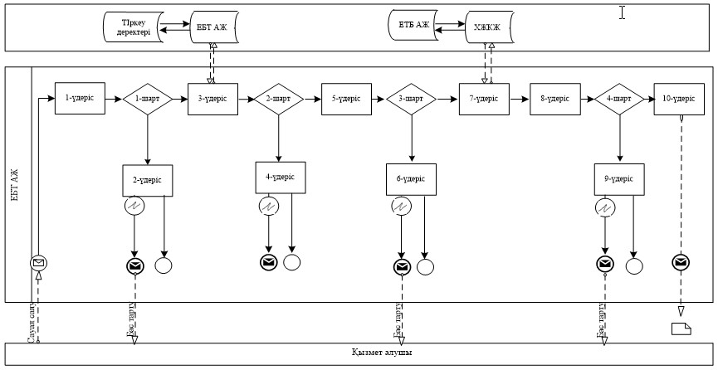

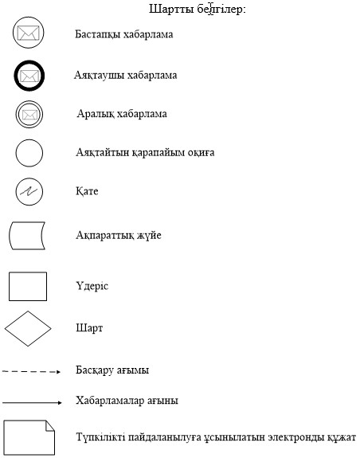

"Алкоголь өніміне (шарап
материалы, сыра мен сыра
сусынын қоспағанда) есепке
алу-бақылау таңбаларын беру"
мемлекеттік көрсетілетін қызмет
регламентіне
2-қосымша

"Алкоголь өніміне (шарап материалы, сыра мен сыра сусынын қоспағанда) есепке алу-бақылау таңбаларын беру" Мемлекеттік қызметті көрсету бизнес-процестерінің анықтамалығы
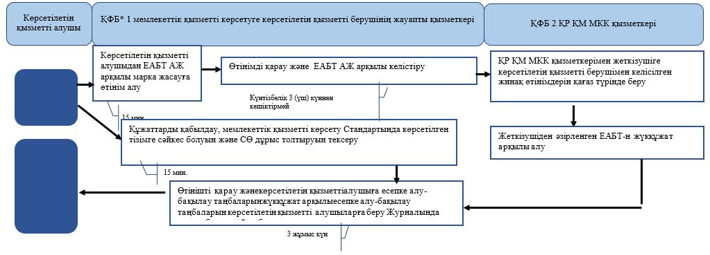

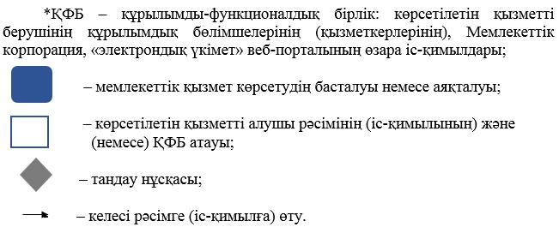

"Алкоголь өніміне (шарап
материалы, сыра мен сыра
сусынын қоспағанда) есепке
алу-бақылау таңбаларын
беру"мемлекеттік көрсетілетін
қызмет регламентіне
3-қосымша

ЕАБТ АЖ арқылы "Алкоголь Алкоголь өніміне (шарап материалы, сыра мен сыра сусынын қоспағанда) есепке алу-бақылау таңбаларын беру" Мемлекеттік қызметті көрсету бизнес-процестерінің анықтамалығы
